Индивидуальный проект этап 5
Отчет
Устинова Виктория Вадимовна
Содержание

1 Цель работы
Написать новый пост по прошедшей неделе и пост по выбору, а также cделать записи для персональных проектов.

2 Задание
Добавить с сайту все остальные элементы. Сделать записи для персональных проектов. Сделать пост по прошедшей неделе. Добавить пост на тему по выбору. Языки научного программирования.

3 Выполнение лабораторной работы
Добавить ссылку на гитхаб с лабораторными(рис. 1).
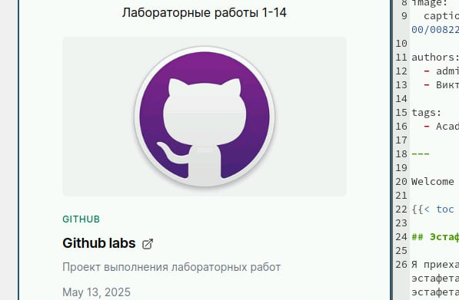
Рис. 1: Обновляем фотографию и в папке проект добавляем наш
Нписали пост по прошедшей неделе(рис. 2).

Рис. 2: Пост кликабельный
Написали интересный пост языки программирования(рис. 3).
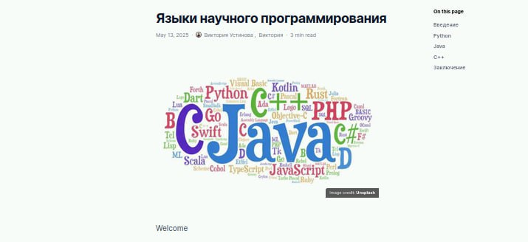
Рис. 3: Вставили красивую картинку

4 Выводы
Мы успешно выполнили данные нам задания, составили красивые посты и добавили проект.

